Comunicato stampa

FARE IMPRESA CON IL BOSCO È POSSIBILE
GRAZIE ALLA GESTIONE FORESTALE SOSTENIBILE

La superficie forestale italiana oggi si estende su quasi 10 milioni di ettari. E oggi anno il bosco cresce di un volume di legno pari a 32,5 milioni di metri cubi, a fronte di un prelievo di legname dal bosco (con il taglio degli alberi per ottenere materiale da costruzione e biomassa a scopo energetico) pari a soli 7,7 milioni di metri cubi. Contrariamente a quanto si pensa, quindi, il bosco italiano è in crescita! Di quanto? Di 1.000 m² ogni minuto.
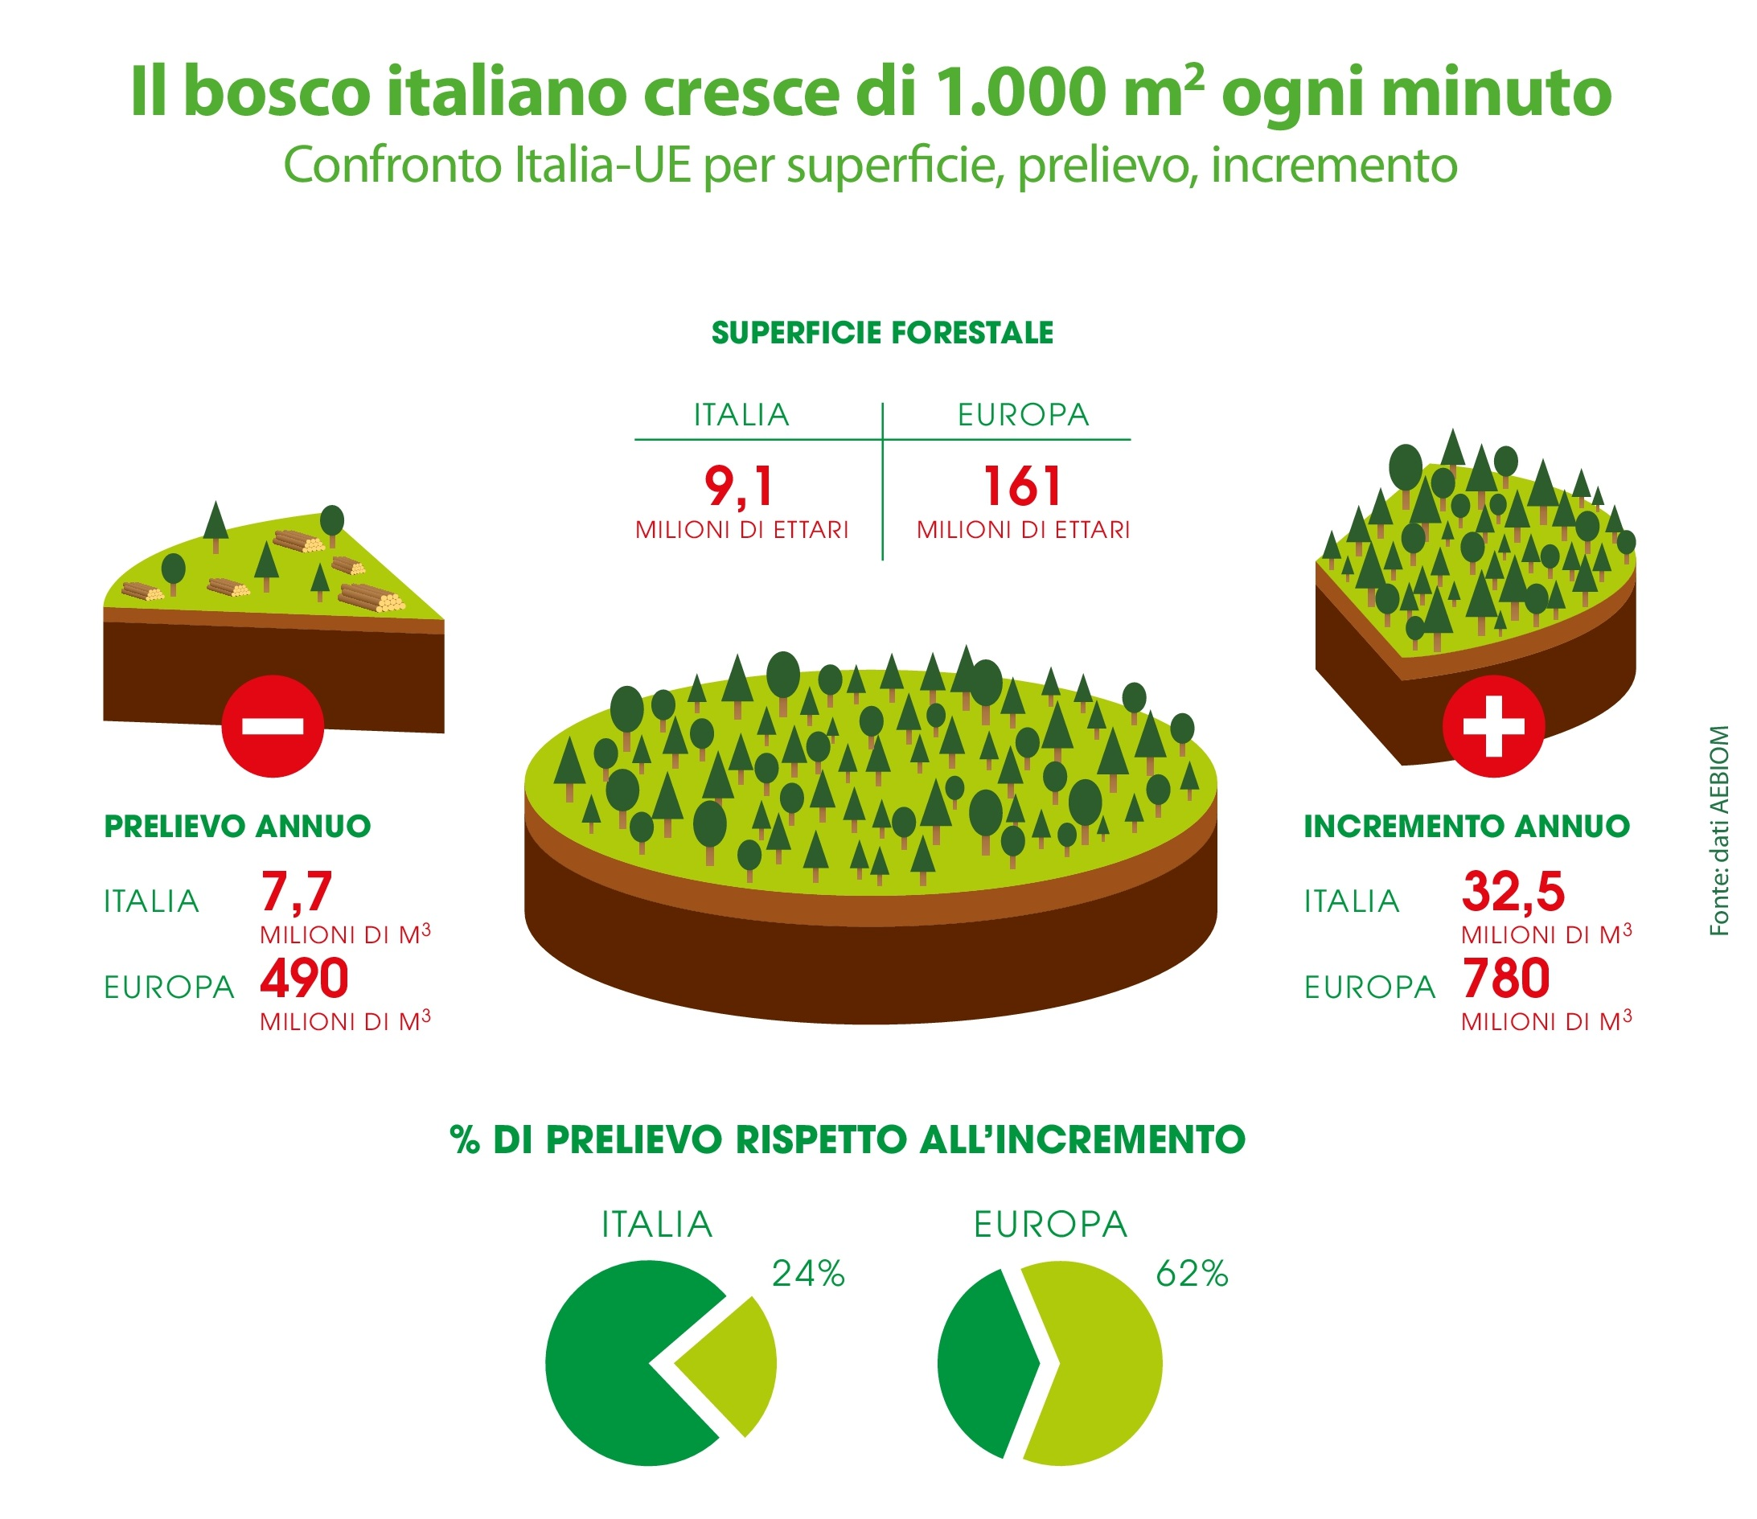

Ma siamo sicuri che questa sia davvero una buona notizia? Un valore così basso di prelievo legnoso fa capire come in realtà il bosco italiano non sia gestito né utilizzato e versi quindi in stato di abbandono.
Ciò è dovuto anche al fatto che la gestione forestale sostenibile non è considerata per le sue capacità di generare opportunità di impresa e di occupazione: il bosco non è solo un elemento imprescindibile del paesaggio italiano, ma rappresenta una risorsa da tutelare e da mettere a valore.

Cos’è la gestione forestale sostenibile?
La Conferenza Ministeriale per la Protezione delle Foreste in Europa nel 1993 ha definito la gestione forestale sostenibile come «la gestione e l’uso delle foreste e dei terreni forestali nelle forme e ad un tasso di utilizzo che consentano di mantenerne la biodiversità, produttività, capacità di rinnovamento, vitalità e potenzialità di adempiere, ora e nel futuro, a rilevanti funzioni ecologiche, economiche e sociali a livello locale, nazionale e globale, senza comportare danni ad altri ecosistemi».
Un video spiega cos’è la gestione forestale sostenibile e come gestire le foreste sia la scelta migliore anche nell’ottica del contenimento della concentrazione di CO₂ in atmosfera e, in generale, della lotta al cambiamento climatico: https://youtu.be/46MiNyHTwDw?list=PLbdXR7ySda_733ImQTjslbgxwhlqi08Bw

AIEL è l'associazione delle imprese della filiera legno-energia, con sede legale a Roma e sede operativa a Legnaro (Padova) presso il Campus di Agripolis, che da 15 anni si occupa di promuovere la corretta e sostenibile valorizzazione energetica delle biomasse agroforestali, in particolare i biocombustibili legnosi (www.aiel.cia.it). L’associazione rappresenta circa 500 imprese della filiera, in particolare circa il 70% delle industrie italiane ed europee di costruzione di apparecchi domestici e caldaie (circa 700 M€ di fatturato). Sul fronte dei biocombustibili rappresenta circa 150 produttori di legna e cippato e 60 imprese italiane di produzione e distribuzione di pellet. AIEL ha fondato e gestisce in Italia tre sistemi di certificazione: ENplus (pellet), Biomassplus (legna, cippato e bricchette) e Aria Pulita (stufe, inserti, caldaie domestiche a legna e pellet).

Contact
Ufficio stampa AIEL
Raffaela Saccardi
raffaelasaccardi@gmail.com
Mob. 370 3090 789

Francesca Maito
maito.aiel@cia.it
Mob. 347 4028 650

